Bài tập thực hành 06
Võ Thị Cẩm Ly – B2404909
Làm quen với Github

Mục tiêu cần đạt:
Sau buổi các bạn cần nắm thao tác sử dụng github

Các bạn đọc và thực hiện viết code như hướng dẫn để làm quen, sau đó đọc trả lời các Yêu cầu ở dưới bài hướng dẫn để thực hiện yêu cầu bài thực hành.

Gợi ý Tham khảo:
- https://docs.github.com/en/get-started/quickstart/hello-world
- https://www.youtube.com/watch?v=8Dd7KRpKeaE
- https://topdev.vn/blog/github-la-gi/
- và các nguồn khác mà sinh viên tìm được
- Các lệnh trong git https://git-scm.com/docs

Github
Là nơi các bạn có thể dùng làm nơi lưu trữ code, csdl để làm việc theo nhóm hiệu quả. Để thực hiện tạo các kho repository để lưu trữ dữ liệu bạn sẽ cần tạo 1 tài khoản github tại http://github.com.
Bạn hãy đọc yêu cầu bài thực hành và theo đó bạn sẽ tìm hiểu kỹ về việc dùng github. Nếu chưa có git bạn download tại đây: https://git-scm.com/download/win và cài đặt.
Sau đó vào cmd gõ “git để kiểm tra việc cài đặt, nếu hiện ra được thông báo này là đã cài đặt thành công:
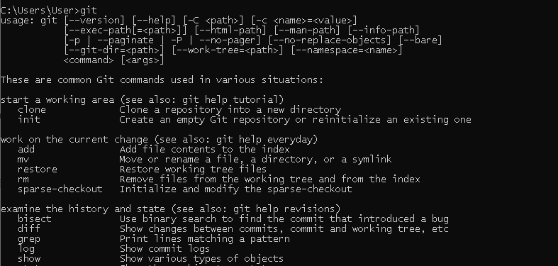

Yêu cầu bài thực hành:
- Bạn theo link sau: https://www.techrepublic.com/article/htow-to-install-github-desktop/, theo hướng dẫn trong link để tiến hành cài đặt git trên máy.
- Bạn hãy tìm hiểu và liệt kê những lợi ích của git và github.
Đáp án:
- Git là một hệ thống quản lý phiên bản phân tán (Distributed Version Control System – DVCS), giúp theo dõi và quản lý những thay đổi trong mã nguồn của dự án.
- Những lợi ích chính của Git:
1. Quản lý lịch sử thay đổi: Lưu lại các phiên bản và những thay đổi trong mã nguồn, giúp người dùng biết được nội dung nào đã được chỉnh sửa, thời điểm chỉnh sửa và người thực hiện.
2. Khôi phục phiên bản cũ: Cho phép quay lại phiên bản trước đó khi xảy ra lỗi hoặc khi muốn khôi phục nội dung đã thay đổi.
3. Làm việc độc lập: Có thể thực hiện các thao tác như tạo phiên bản, xem lịch sử và quản lý mã nguồn ngay trên máy tính mà không cần kết nối Internet.
4. Hỗ trợ làm việc song song: Cho phép tạo các nhánh (Branch) để phát triển tính năng mới hoặc sửa lỗi mà không ảnh hưởng đến mã nguồn chính.
5. Theo dõi và kiểm soát thay đổi: Giúp so sánh các phiên bản, xác định những dòng mã được thêm, sửa hoặc xóa.
6. Hợp nhất mã nguồn: Hỗ trợ kết hợp những thay đổi từ nhiều nhánh khác nhau thông qua thao tác Merge.
7. Tốc độ xử lý nhanh: Các thao tác quản lý phiên bản được thực hiện trực tiếp trên máy tính nên thường có tốc độ nhanh.

- GitHub là một nền tảng lưu trữ và quản lý mã nguồn trực tuyến dựa trên Git, giúp các cá nhân và nhóm phát triển phần mềm làm việc, chia sẻ và cộng tác với nhau.
- Những lợi ích chính của GitHub:
1. Lưu trữ mã nguồn trực tuyến: Cho phép tải lên và lưu trữ các dự án trên Internet, giúp truy cập mã nguồn từ nhiều thiết bị khác nhau.
2. Hỗ trợ làm việc nhóm: Nhiều người có thể cùng tham gia phát triển một dự án, đóng góp mã nguồn và theo dõi tiến độ công việc.
3. Chia sẻ dự án: Cho phép công khai (Public) hoặc giới hạn quyền truy cập (Private) đối với kho lưu trữ (Repository).
4. Quản lý và theo dõi công việc: Cung cấp các công cụ như Issues và Projects để ghi nhận lỗi, phân công nhiệm vụ và theo dõi tiến độ dự án.
5. Đánh giá và kiểm tra mã nguồn: Hỗ trợ Pull Request, cho phép thành viên xem xét, góp ý và kiểm tra những thay đổi trước khi hợp nhất vào nhánh chính.
6. Lưu trữ lịch sử phát triển: Giúp theo dõi các lần cập nhật mã nguồn, người đóng góp và nội dung thay đổi của dự án.
7. Tích hợp tự động hóa: Hỗ trợ GitHub Actions để tự động hóa các công việc như kiểm thử, xây dựng và triển khai phần mềm.
8. Xây dựng hồ sơ cá nhân: Có thể sử dụng GitHub để giới thiệu các dự án, sản phẩm và kỹ năng lập trình, hỗ trợ việc học tập và tìm kiếm cơ hội nghề nghiệp.

- Repositories trong github là gì (Tham khảo )? Có thể chứa được tối đa dung lượng bao nhiêu miễn phí? Cho biết kích thước tập tin lớn có thể tải lên repository github. Tham khảo ở, bạn hãy tạo 1 repository với tên là mã số sinh viên của bạn. Trong file readme bạn hãy giới thiệu thông tin về bạn. Chụp hình trang readme đã tạo và dán đường link vào bài tập này
Đáp án:
Repository (kho lưu trữ) là nơi lưu trữ toàn bộ tệp tin của một dự án, bao gồm mã nguồn, tài liệu, hình ảnh và các tệp liên quan. Repository còn lưu lại lịch sử thay đổi của dự án thông qua Git, giúp người dùng theo dõi, quản lý và khôi phục các phiên bản trước đó.

Một Repository trên GitHub thường bao gồm:
- Code: Mã nguồn của dự án.
- README.md: Tệp giới thiệu dự án, hướng dẫn sử dụng và cung cấp thông tin cần thiết.
- Commit history: Lịch sử những lần thay đổi mã nguồn.
- Branches: Các nhánh phát triển khác nhau của dự án.
- Issues: Nơi ghi nhận lỗi, vấn đề và công việc cần thực hiện.
Repository có thể được thiết lập ở hai chế độ:
- Public: Công khai, mọi người đều có thể xem.
- Private: Riêng tư, chỉ những người được cấp quyền mới có thể truy cập.

Dung lượng tối đa của một repository (kho lưu trữ): GitHub Free cho phép tạo không giới hạn Repository công khai và riêng tư. GitHub khuyến nghị mỗi Repository nên dưới 1 GB, và dưới 5 GB là mức được khuyến nghị mạnh. Tập tin tải qua trình duyệt tối đa 25 MiB; qua Git, tập tin lớn hơn 50 MiB sẽ có cảnh báo và lớn hơn 100 MiB sẽ bị chặn. 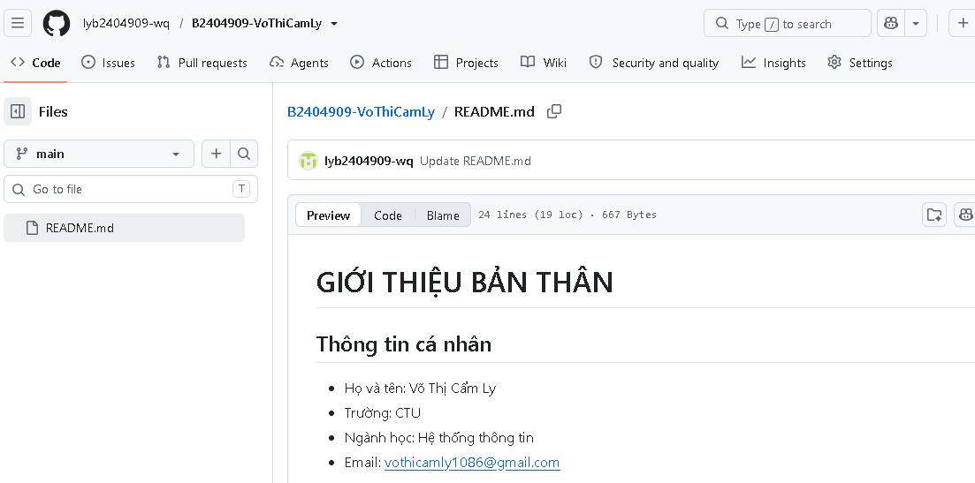
https://github.com/lyb2404909-wq/B2404909-VoThiCamLy/blob/main/README.md

- Branch trong git là gì? Bạn hãy tạo 1 branch tên “nhanhphu-<mssv của bạn>”
Đáp án:
Branch (nhánh) trong Git là một nhánh phát triển độc lập của dự án, cho phép người dùng thực hiện các thay đổi, phát triển tính năng mới hoặc sửa lỗi mà không ảnh hưởng trực tiếp đến nhánh chính.
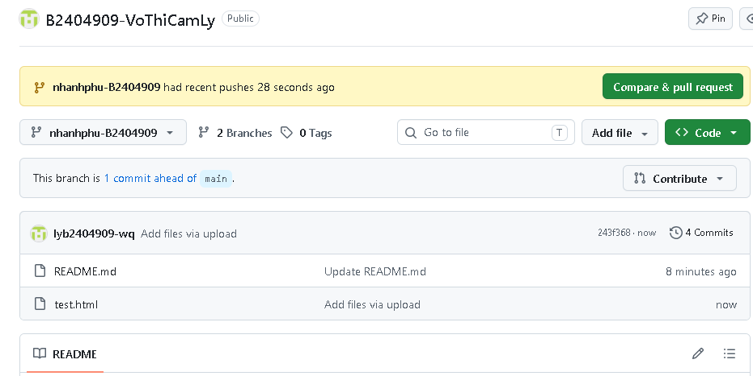

- Hãy cho biết hành động commit, push, pull trong git là gì?
Đáp án:
Commit là hành động ghi nhận và lưu lại những thay đổi của mã nguồn vào lịch sử phiên bản trong Git trên máy tính cá nhân.
- Lưu lại trạng thái hiện tại của dự án.
- Ghi nhận những tệp đã được thêm, chỉnh sửa hoặc xóa.
- Cho phép xem lại lịch sử thay đổi và khôi phục phiên bản trước đó.
- Mỗi Commit thường có một mã định danh (Commit ID) và thông điệp mô tả nội dung thay đổi (Commit Message).

Push là hành động đẩy các Commit từ Repository cục bộ trên máy tính lên Repository từ xa (Remote Repository) trên GitHub.
Lợi ích:
- Cập nhật mã nguồn mới nhất lên GitHub.
- Sao lưu và lưu trữ các phiên bản dự án trực tuyến.
- Chia sẻ những thay đổi với các thành viên khác trong nhóm.
- Đồng bộ các nhánh và lịch sử Commit lên Repository từ xa.

Pull là hành động lấy những thay đổi mới nhất từ Repository từ xa trên GitHub về Repository cục bộ, đồng thời tích hợp những thay đổi đó vào nhánh hiện tại.
Lợi ích:
- Cập nhật mã nguồn mới nhất từ GitHub về máy tính.
- Nhận những thay đổi do thành viên khác thực hiện.
- Giúp đồng bộ mã nguồn giữa các thành viên trong nhóm.
- Hạn chế tình trạng làm việc trên phiên bản mã nguồn cũ.

- Hãy thực hiện hành động upload tập tin thực hành buổi 5 lần trước lên github và commit.

- Thực hiện lệnh git clone … để download code từ repository bạn tạo ở câu số 3.
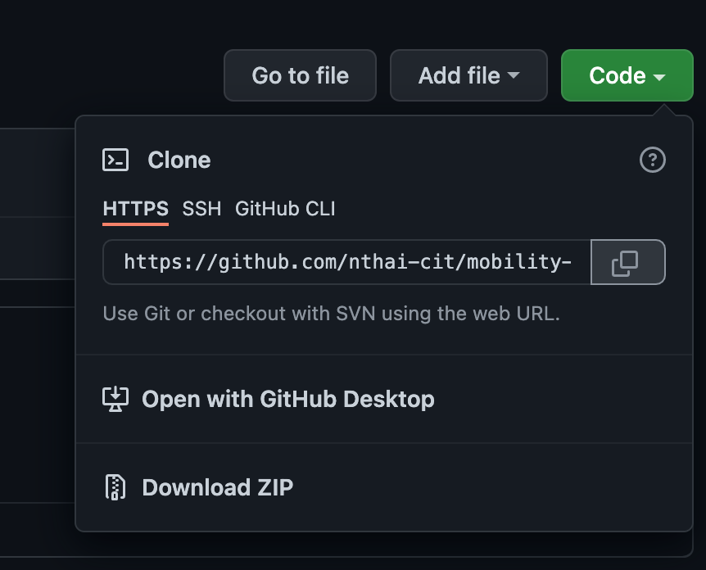
- Chép 1 tập tin thực hành buổi 4 vào thư mục vừa download xuống và thực hiện lệnh
git add .
git commit -m “upload du lieu”
git push
Hãy cho biết ý nghĩa 3 lệnh trên. Và quan sát kết quả trên trang github của bạn đã tạo ở câu 3 và nhận xét.
- Upload tập tin thực hành buổi 3 lên trang github của bạn và thực hiện lệnh
git pull
Quan sát kết quả đạt được và nhận xét.
- Bạn hãy add các contributor là những bạn sẽ làm cùng nhóm với bạn
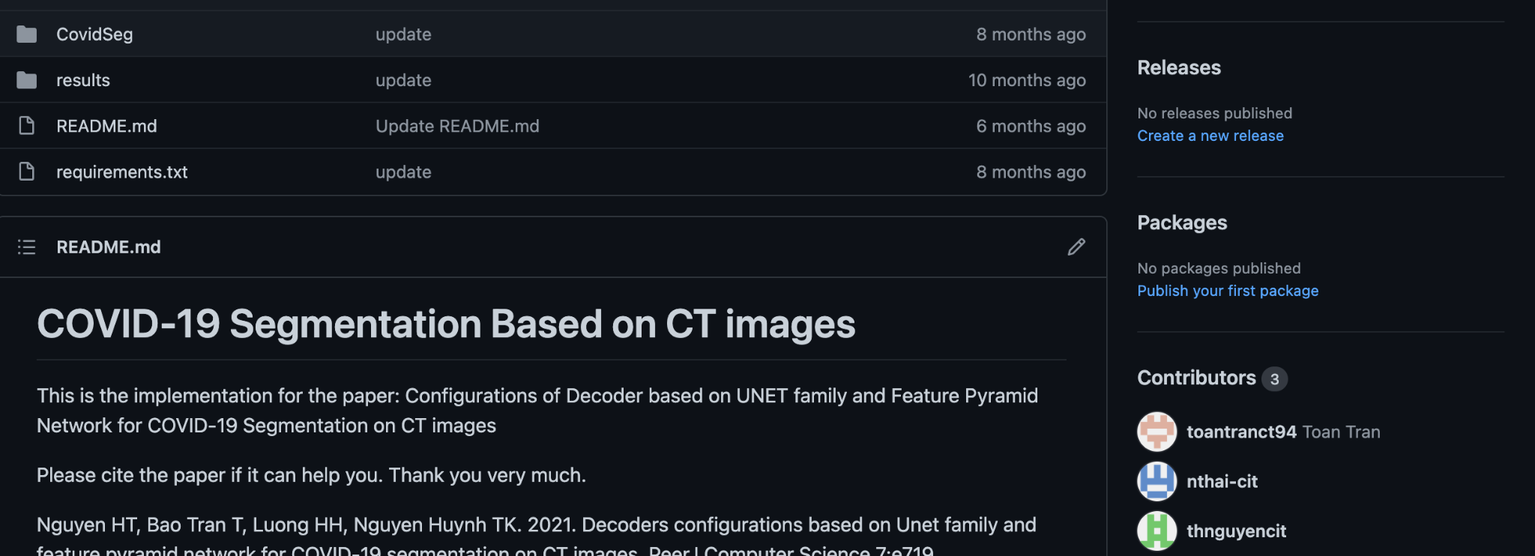

- Tham khảo ở: https://www.makeareadme.com/, hãy trang trí trang readme của bạn sao cho đẹp với các mô tả thông tin bài tập nhóm.

Chú ý:
- Các bạn nộp file word: Đặt tên file: <mssv><hoten><bai5>.docx nộp lên classroom, kèm với các file code đã tạo (ngoại trừ file word trả lời câu hỏi, các file còn lại các bạn nén vào file .zip).
- Mỗi câu các bạn trả lời bằng hình/trả lời dạng text tùy vào yêu cầu của câu hỏi, và ghi rõ số thứ tự câu hỏi mà bạn trả lời.
- Các bài phát hiện copy từ các bài của bạn khác sẽ không được tính điểm.
- Chú ý: Các câu trả lời có tham khảo trên Internet phải trích dẫn link

https://docs.github.com/en/repositories/creating-and-managing-repositories/about-repositories
https://docs.github.com/en/get-started/quickstart/hello-world

